ДУ «ІНСТИТУТ ЕПІДЕМІОЛОГІЇ ТА ІНФЕКЦІЙНИХ ХВОРОБ
ім. Л.В.ГРОМАШЕВСЬКОГО НАМН УКРАЇНИ»

НАУКОВИЙ ЦЕНТР ГРИПУ ТА ГРІ

Тижневий бюлетень
щодо ситуації з грипу та COVID-19 в Україні
за даними 4 дозорних центрів
(Київ, Дніпро, Одеса, Хмельницький).
20 тиждень 2023 року

Публікується на сайті www.ukrinfluenza.com.ua

З 2008 року в Україні функціонує система дозорного епіднагляду (ДЕН) за грипоподібними захворюваннями (ГПЗ)* та тяжкими гострими респіраторними захворюваннями (ТГРЗ)*. Дозорні центри розташовані у різних географічних зонах країни: в Києві, Дніпрі, Одесі та Хмельницькому, які включають 15 дозорних станцій: 9 – стаціонарів та 6 - поліклінік.
* - під визначення випадків ГПЗ та ТГРЗ підпадають випадки респіраторних захворювань, спричинених іншими вірусними інфекціями: грипом, аденовірусом, парагрипом, риновірусом, RSV, у тому числі коронавірусом SARS-CoV-2.
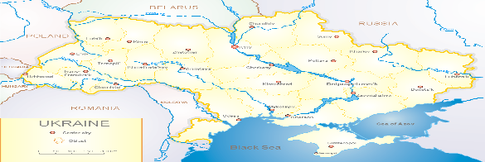
За даними ДЕН в Україні у 6 поліклініках 4-х дозорних центрів, на 20 тижні 2023 року (15.05. – 21.05.2023 р.) було зареєстровано 82 випадки (пок. 8,3 на 100 тис.), що відповідали визначенню ГПЗ, спад рівнів захворюваності складав 18,8 % у порівнянні з минулим тижнем. Отримано 1 позитивний результат на вірус грипу В серед дітей у віковій групі 15-17 років (рис. 1).

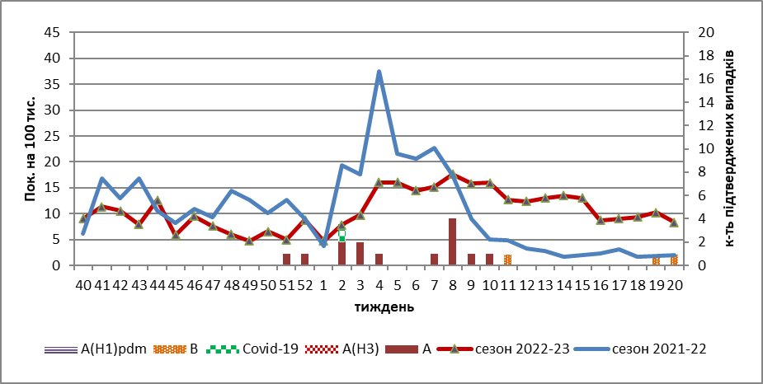

Рис.1. Динаміка реєстрованих випадків, що відповідають визначенню ГПЗ та кількість підтверджених випадків грипу та SARS-CoV-2 в 4-х дозорних центрах України в сезоні 2022-2023 років.

На 20 тижні 2023 року в 9 стаціонарів 4-х дозорних центрів було госпіталізовано 671 хворий, що на 3,0 % менше, ніж на минулому тижні, з них 489 складали діти (72,9 %) з підозрою на ТГРЗ. Питома вага ТГРЗ від усіх госпіталізованих хворих складала 1,9 %. Було зареєстровано 13 хворих (пок. 0,6 на 100 тис.), що відповідали визначенню ТГРЗ, з них 10 (пок. 2,2 на 100 тис.) – діти віком до 17 років. Спад рівнів захворюваності складав 23,5 % у порівнянні з минулим тижнем. За результатами лабораторного дослідження у 1 випадку отримано позитивний результат на наявність вірусу SARS-CoV-2 серед дорослого населення (рис.2).

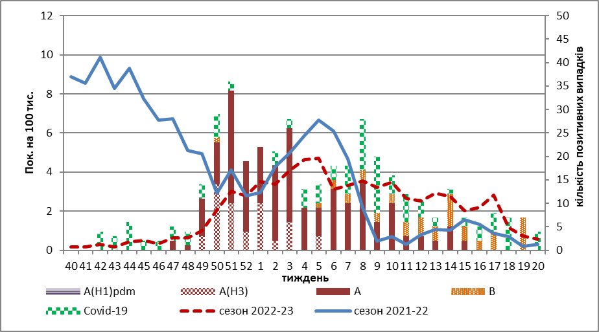

Рис. 2. Динаміка реєстрованих випадків ТГРЗ та кількість лабораторних підтверджень грипу та SARS-CoV-2 в 4-х дозорних центрах України в сезоні 2022-2023 років.

З 40 тижня 2022 року по 20 тиждень 2023 р. методом ПЛР було досліджено 685 носогорлянкових змивів від хворих на ГПЗ та ТГРЗ. Всього лабораторно підтверджено 415 випадків (60,6 %), з них 115 (27,7 %) вірусів SARS-CoV-2 та 300 (72,2 %) вірусів грипу А та В: грип А (не субтипований) – 187, А (Н3) – 53, А(Н1)pdm - 12, грип В – 48.

Відмічається сумісна циркуляція вірусу SARS-CoV-2 та вірусу грипу В, який закінчує даний епідсезон, віруси грипу А закінчили циркуляцію на 15 тижні, відсоток підтверджених випадків грипу та COVID-19 на 20 тижні 2023 року по 20,0 %, відповідно, що відображено на рис. 3.
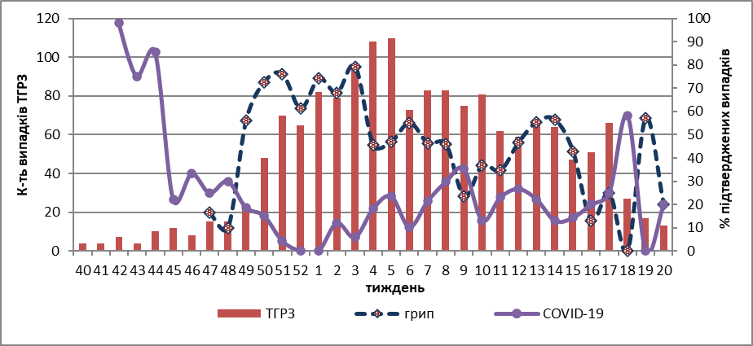

Рис. 3. Відсоток підтверджених випадків грипу та COVID-19 серед хворих, які знаходились на стаціонарному лікуванні із тяжким гострим респіраторним захворюванням у період з 40 тижня 2022 року по 20 тиждень 2023 року.

За даними щотижневого бюлетеня ECDC-ВООЗ (https://flunewseurope.org), на 19 тижні 2023 року в країнах Європейського Регіону, частка позитивних на грип зразків від хворих на ГПЗ та ТГРЗ зменшилась і складала 7,0 %, що було менше встановленого показника епідпорогу у 10,0 %. У 11 із 37 країн/територій у різних частинах Європейського регіону відзначена низька інтенсивність епідемічної активності грипу, що вказує на зниження захворюваності та перехід на рівні міжсезонних показників.
Циркуляція вірусів грипу в країнах Регіону змішана, перевага вірусу грипу В відмічається у всіх системах епіднагляду.
За даними дозорних установ, які проводять епіднагляд за ТГРЗ на базі лікарень, повідомляють, що доля зразків, позитивних на грип, не перевищувала епідпоріг у 10,0 % в жодній з країн.
З 715 зразків, протестованих на віруси грипу, позитивний результат був отриманий в 3% (n=21). При цьому частіше визначались віруси грипу типу В (n=14; 19%), чим віруси типу А (n=3; 12%).
За даними ЦГЗ МОЗ, на 20 тижні 2023 року частка підтверджених випадків COVID-19 в України зменшилась на 28,3 % серед дорослих, та серед дітей на 29,9 %, у порівнянні з попереднім тижнем. Зареєстровано 44 летальних випадків серед осіб віком 60+, що на 27,9 % нижче, ніж на минулому тижні.
Отже, порівняно з попереднім тижнем рівнів захворюваності на ТГРЗ та ГПЗ поступово знижуються за рахунок дорослого населення – на 50,0 %, а серед дитячого населення зросла на 66,7 %, епідемічний сезон 2022-2023 років завершився, проте циркуляція збудників продовжується.
Загалом за тиждень частка підтверджених випадків грипу та COVID-19 складала 40,0 %.

Виконавці:
Професор, д.мед.н. Міроненко А.П.
к.мед.н. Голубка О.С.

